

Compte Rendu De Travaux Pratique

System d’Exploitation

Travaille Pratique 6 : Les Tubes



SMI – S4

Réaliser par :

**Prénom :** **CNE :** **Nom :**

Achraf 1513755449 Tazi

Oussama 1311778906 Nadrani

***Exercice1 :***

***(a)Afficher sur la sortie standard et sur un fichier texte ‘resu_cop’ le contenu de la commande ps avec les options aux.***

**Réponse:**

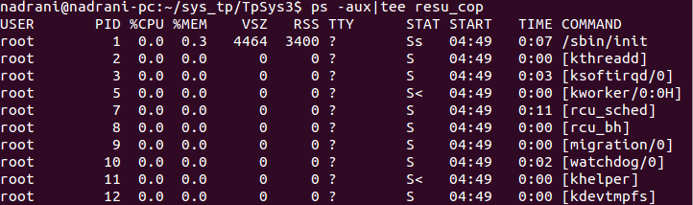

***(b) Concaténer le contenu texte de tous les fichiers du répertoire courant. Dans le résultat de cette première opération, on cherche les lignes qui contiennent la chaine ‘linux’. Dans le résultat de cette 2ème opération on élimine les lignes qui contiennent la chaine ‘unix’. Comme dernière opération, on compte le nombre de lignes obtenues dans la 3ème opération.***

**Réponse:**

***Exercice2 :***

***En utilisant les fonctions sprintf et write, écrire le message "Bonjour" dans un tube, depuis le père***

**Réponse:**

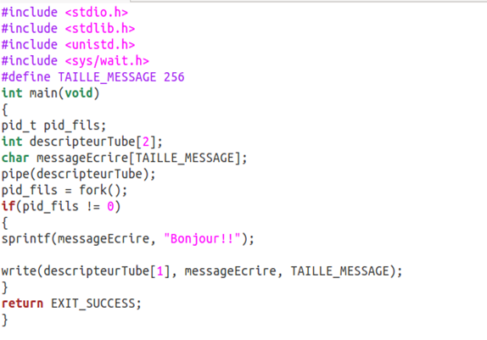

* *La compilation ne nous donne aucune erreur, cependant, elle n’affiche rien sur la sortie standard, car le père fait seulement l’écriture dans le pipe*

***Exercice3 :***

***En utilisant les fonctions read et printf, écrire le programme qui permet de lire un message envoyé par le père à un fils.***

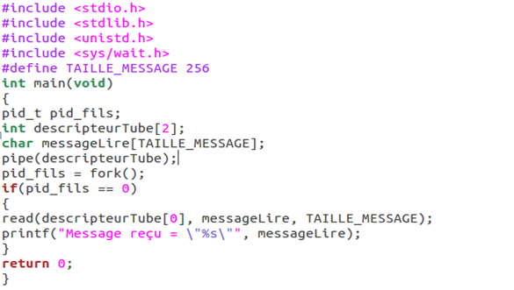

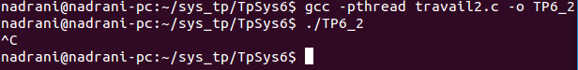

***Exercice4 :***

***Écrivez un programme qui crée un tube et, dont le père crée un fils. Le programme permet la fermeture de l’entrée et de la sortie du tube, (en supposant qu’un message va être envoyé du père vers le fils).***

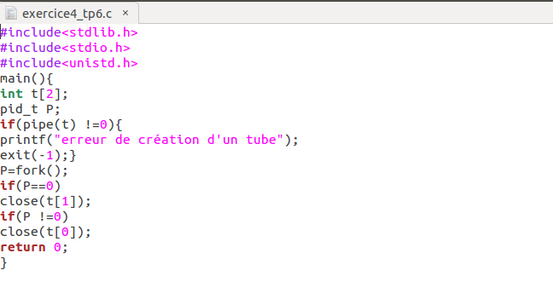

***Exercice5 :***

***En faisant attention à la fermeture de l’entrée et de la sortie du tube, aussi en se servant des fonctions : read, printf, sprint et write, sans oublier le test des différents cas d’erreurs, écrivez un programme qui crée deux processus : le père écrit le message « Bonjour, fils. Je suis ton père ! ». Le fils le récupère, puis l'affiche.***

